2.库仑定律
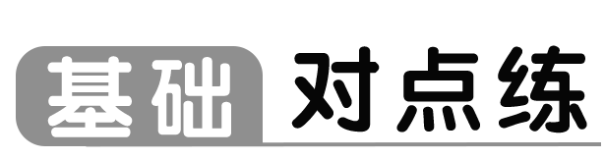
知识点一 电荷之间的作用力
1.（2025·广东中山期中）下列说法中正确的是（ ）
A.点电荷其实就是体积很小的球体
B.元电荷是跟电子所带电荷量数值相等的电荷量
C.根据F＝k$\frac{q_{1}q_{2}}{r^{2}}$，当两电荷的距离趋近于零时，库仑力将趋向无穷大
D.若点电荷q₁的电荷量大于q₂的电荷量，则q₁对q₂的静电力大于q₂对q₁的静电力
知识点二 库仑的实验
2.（2025·浙江宁波期末）如图是库仑扭秤实验装置，关于库仑定律下列说法正确的是（ ）
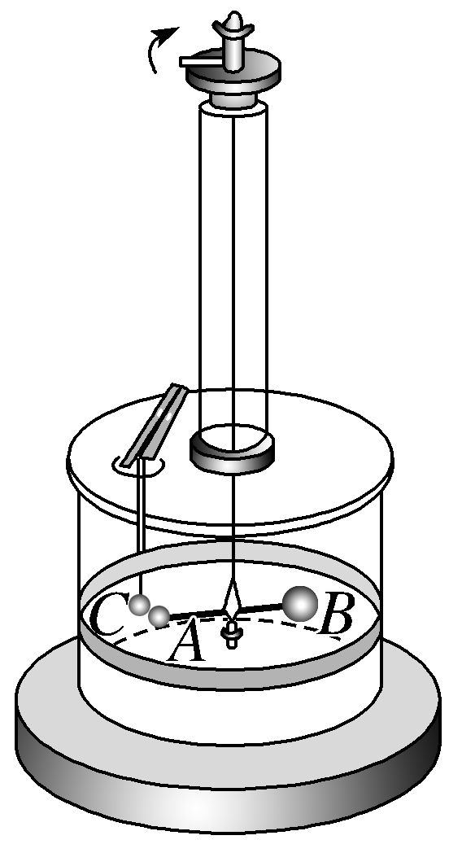
A.库仑扭秤能研究微小的库仑力，它在设计时最主要的物理思想方法是放大法
B.库仑定律的适用条件是在空中静止的点电荷，只有体积足够小的电荷才可以看成点电荷
C.由库仑定律公式F＝k$\frac{q_{1}q_{2}}{r^{2}}$可知，当r→0时，F将趋向于无穷大
D.电荷量分别为Q和2Q的点电荷A、B相互作用时，B受到的库仑力是A的2倍
3.根据库仑定律，静电力常量k在国际单位制中用基本单位可以表示为（ ）
A.N·m²/C² B.kg·m³/（s²·C²）
C.kg·m³/（A²·s⁴） D.N·m²/A²
知识点三 静电力的计算
4.（2025·福建福州期中）真空中两个带有相同电荷量的点电荷，当相距为r时，相互间静电力大小为F。若两个点电荷间的距离增大至2r，相互间静电力大小将变为（ ）
A.4F B.2F
C.$\frac{F}{2}$ D.$\frac{F}{4}$
5.（2025·天津北辰期中）有两个完全相同的金属小球A、B，A带电荷量为＋8Q，B带电荷量为－2Q。将A、B金属小球相隔一定距离放置时（小球均可看作点电荷），两球间库仑力为F。然后让A、B两金属小球充分接触后再放回原处，A、B两金属小球间库仑力大小变为原来的（ ）
A.$\frac{9}{16}$ B.$\frac{16}{9}$
C.$\frac{25}{16}$ D.$\frac{16}{25}$
6.如图所示，两个质量均为m的完全相同的金属球壳a与b，其壳层的厚度和质量分布均匀，将它们固定于绝缘支架座上，两球心间的距离l为球半径的3倍。若使它们带上等量异种电荷，使其电荷量的绝对值均为Q，引力常量为G，静电力常量为k。那么关于a、b两球之间的万有引力F_{引}和库仑力F_{库}的表达式正确的是（ ）
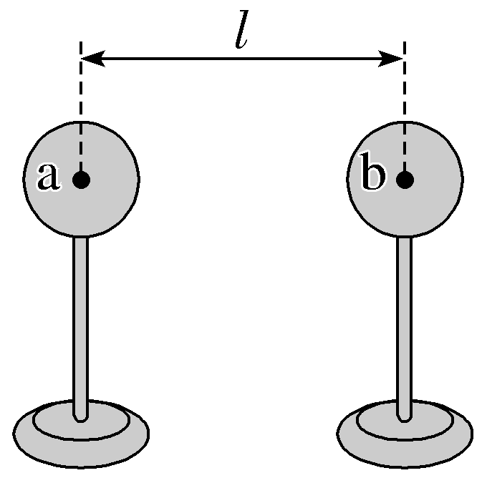
A.F_{引}＝G$\frac{m^{2}}{l^{2}}$， F_{库}＝k$\frac{Q^{2}}{l^{2}}$
B.F_{引}≠G$\frac{m^{2}}{l^{2}}$， F_{库}≠k$\frac{Q^{2}}{l^{2}}$
C.F_{引}≠G$\frac{m^{2}}{l^{2}}$， F_{库}＝k$\frac{Q^{2}}{l^{2}}$
D.F_{引}＝G$\frac{m^{2}}{l^{2}}$， F_{库}≠k$\frac{Q^{2}}{l^{2}}$
7.（2025·福建黄山期中）如图所示，有三个点电荷A、B、C位于一个等边三角形的三个顶点上，已知三角形边长为1 cm，B、C所带电荷量为q_{B}＝q_{C}＝1×10^{－6} C，A所带电荷量为q_{A}＝－2×10^{－6} C，A所受B、C两个电荷的静电力的合力F的大小和方向为（ ）
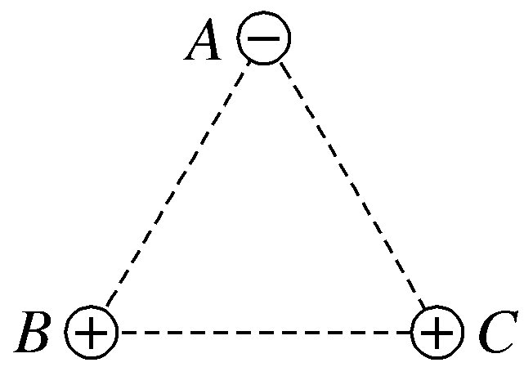
A.180 N，沿AB方向
B.180$\sqrt{3}$ N，沿AC方向
C.180 N，沿∠BAC的角平分线
D.180$\sqrt{3}$ N，沿∠BAC的角平分线
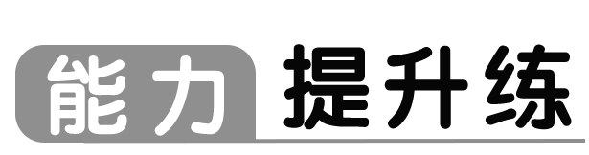
8.（2025·浙江湖州期末）如图所示，一个带电的球体M固定在绝缘支架上，把系在绝缘丝线上的带电小球N挂在横杆上的P₁处，M、N可看成点电荷。当小球N静止时，球体M中心与小球N等高，丝线与竖直方向的夹角为θ。在将悬点由P₁处缓慢移到P₂处的过程中，观察到夹角θ增大。由此可知（ ）
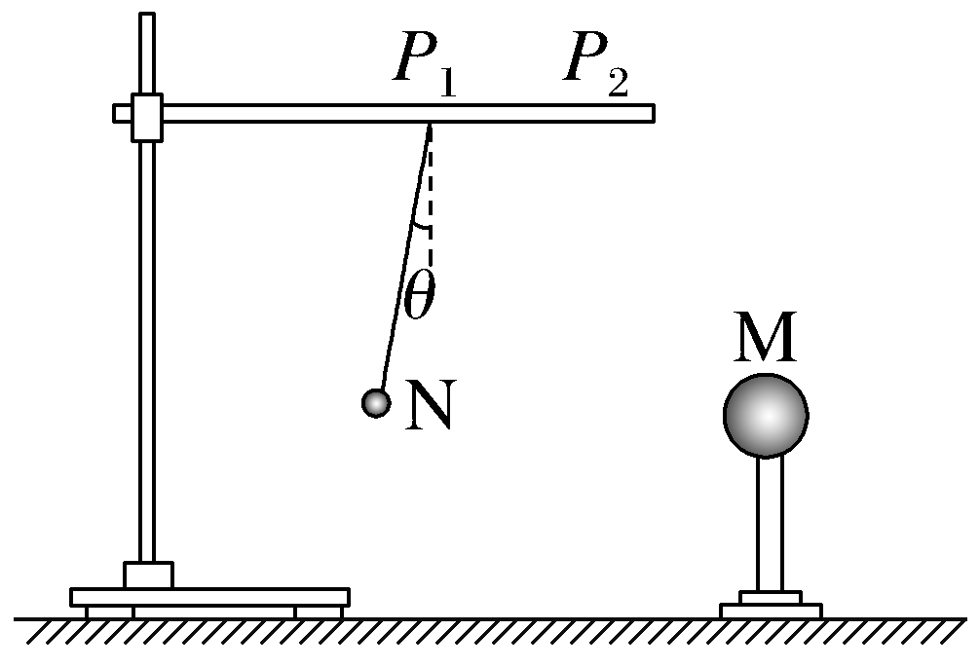
A.M和N带异种电荷
B.悬点由P₁处缓慢移到P₂处的过程中，N受到的静电力增大
C.N受到的静电力大小与它们间的距离的平方成反比
D.若悬点P₁不变，使M的电荷量加倍，则N静止时受到的静电力也加倍
9.如图所示，在直角三角形ABC的顶点A、B分别固定有点电荷Q₁、Q₂，现将一试探电荷q固定于顶点C，测得电荷q所受静电力与AB边垂直。已知AB∶AC∶BC＝5∶4∶3，则（ ）
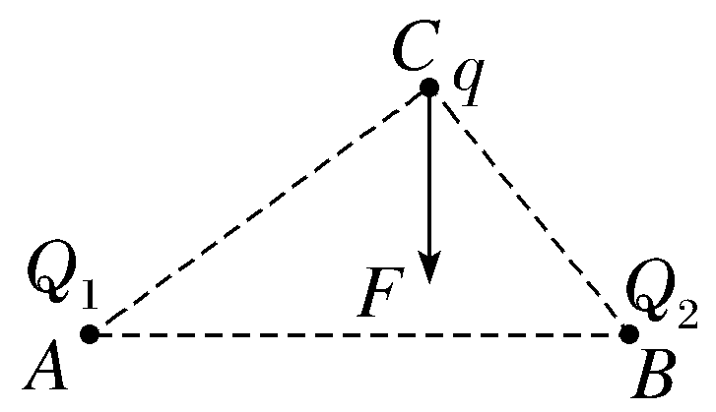
A.$\frac{Q_{2}}{Q_{1}}$＝$\frac{3}{4}$ B.$\frac{Q_{2}}{Q_{1}}$＝$\frac{4}{3}$
C.$\frac{Q_{2}}{Q_{1}}$＝$\frac{27}{64}$ D.$\frac{Q_{2}}{Q_{1}}$＝$\frac{64}{27}$
10.如图所示，△abc处在真空中，边长分别为ab＝5 cm，bc＝3 cm，ca＝4 cm。三个带电小球固定在a、b、c三点，电荷量分别为q_{a}＝6.4×10^{－12} C，q_{b}＝－2.7×10^{－12} C，q_{c}＝1.6×10^{－12} C。已知静电力常量k＝9.0×10⁹ N·m²/C²，三小球可视为点电荷。求c点小球所受静电力的大小及方向。
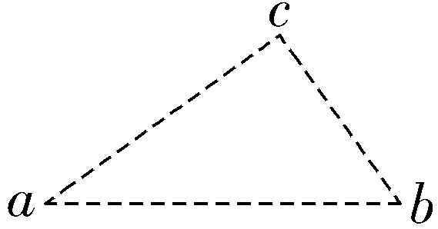
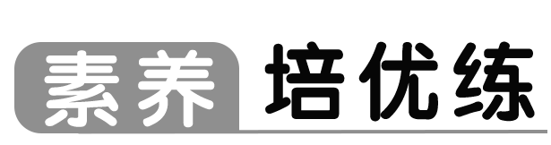
11.（2025·浙江金华一模）如图所示，为岩盐晶体的平面结构，如果把钠离子和氯离子用直线连起来，将构成一系列大小相同的正方形。作分界线AB，使它平行于正方形的对角线；作分界线CD，使它平行于正方形的一边。在两线的左侧各取一个钠离子M和N，为了比较这两个钠离子所受分界线另一侧的离子对它作用力的大小，分别以M、N为圆心，作两个相同的扇形，不考虑扇形以外远处离子的作用。所有离子均可看成质点，且它们之间的相互作用遵从“平方反比”规律，类似于库仑定律。已知相邻两个离子之间的引力大小为F，则下列说法正确的是（ ）
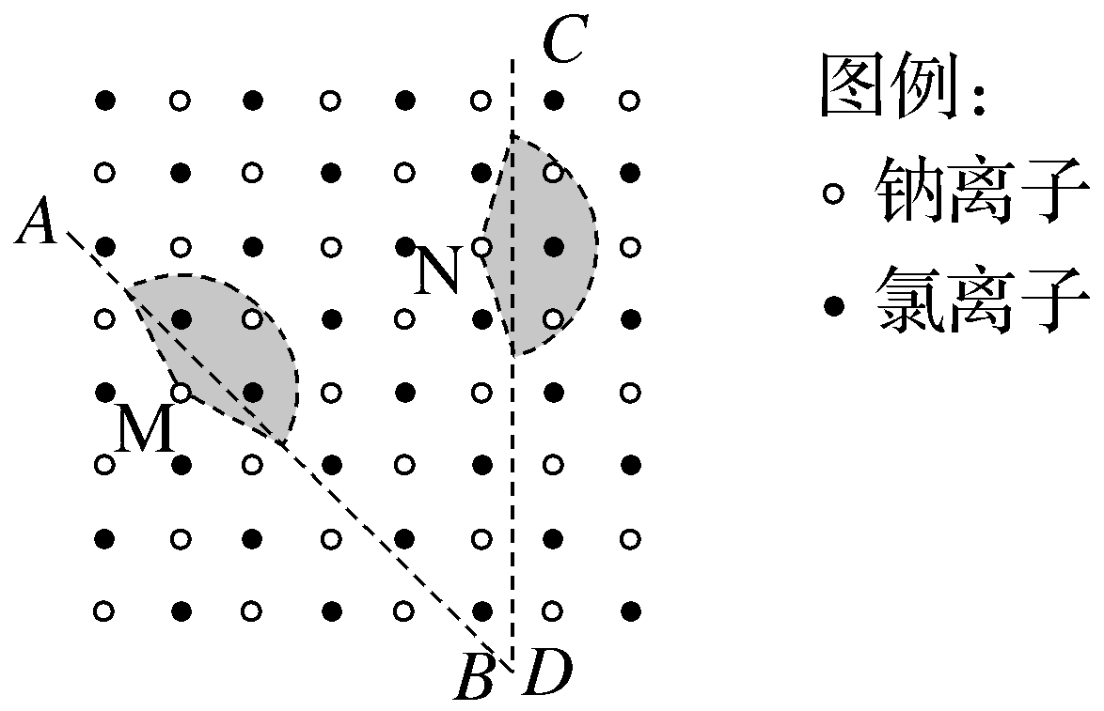
A.M所受扇形范围内的正、负离子对它的合力为$\left(\sqrt{2}+1\right)$F
B.M所受扇形范围内的正、负离子对它的合力为$\left(\sqrt{2}－\frac{1}{2}\right)$F
C.N所受扇形范围内的正、负离子对它的合力为$\left(\sqrt{2}－1\right)$F
D.N所受扇形范围内的正、负离子对它的合力为$\left(1+\frac{1}{\sqrt{2}}\right)$F

